LEZIONI MEDICINA 2019
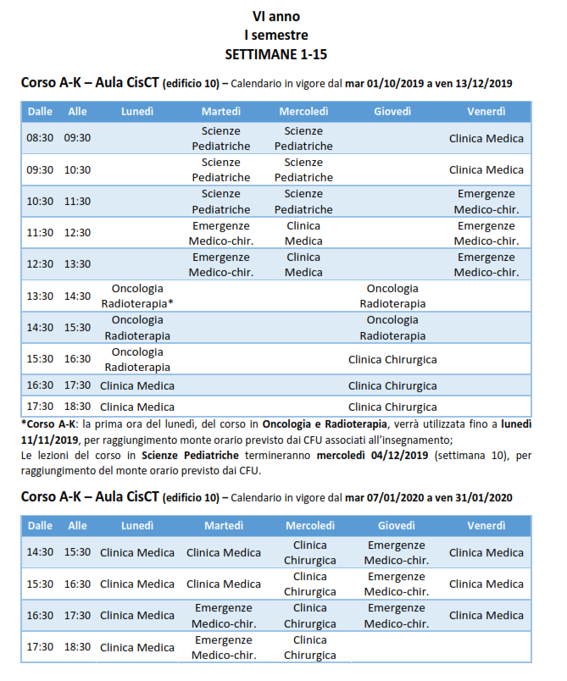
LEZIONI
DATA | GIORNO | ORARIO | DOCENTE
OTTOBRE
3 | giovedì | 13.30 -15.30 | FATIGANTE
7 | lunedì | 13.30 -16.30 | FATIGANTE
10 | giovedì | 13.30 -15.30 | FATIGANTE
14 | lunedì | 13.30 -16.30 | MASI
17 | giovedì | 13.30 -15.30 | FATIGANTE
21 | lunedì | 13.30 -16.30 | MASI
24 | giovedì | 13.30 -15.30 | MASI
28 | lunedì | 13.30 -16.30 | MASI
31 | giovedì | 13.30 -15.30 | FATIGANTE
NOVEMBRE
4 | lunedì | 13.30 -16.30 | MASI
7 | giovedì | 13.30 -15.30 | FATIGANTE
11 | lunedì | 13.30 -16.30 | FATIGANTE
14 | giovedì | 13.30 -15.30 | FATIGANTE
18 | lunedì | 14.30 -16.30 | MASI
21 | giovedì | 13.30 -15.30 | MASI
25 | lunedì | 14.30 -16.30 | MASI
28 | giovedì | 13.30 -15.30 | FATIGANTE
DICEMBRE
2 | lunedì | 14.30 -16.30 | MASI
5 | giovedì | 13.30 -15.30 | FATIGANTE
9 | lunedì | 14.30 -16.30 | FATIGANTE
12 | giovedì | 13.30 -15.30 | MASI

